STUDIO SPECIALIZZATO IN DOCUMENTAZIONI ARCHEOLOGICHE ARCHIVISTICHE LIBRARIE E MUSEALI ACCREDITATO PRESSO I MAGGIORI ISTITUTI PUBBLICI E PRIVATI DEL SETTORE MINISTERI GALLERIE MUSEI BIBLIOTECHE UNIVERSITA’COMUNIREGIONI

 I NOSTRI SERVIZI 
MICROFILM RIPRESA , DUPLICATI, STAMPA
FOTOGRAFIA NEGATIVO, DIAPOSITIVA, COLORE, B.N. , STAMPA, RIPRESA TUTTI I FORMATI
DIGITALE RIPRESA, STAMPA, MASTERIZZAZIONI, CD ROM, TUTTI I FORMATI

SITI WEB
PROGETTAZIONE, REALIZZAZIONE AUD IOVISIVI

QUADRI-LIBRI-INCISIONI-CARTE-REPERTI-SITI ARCHEOLOGICI-BENI ARCHITETTONICI E AMBIENTALI SISTEMAZIONI ARCHIVI STAMPA - ACQUISIZIONE DA LASTRE O FOTO D’EPOCA ANCHE STEREOSCOPICHE RITOCCO- PANNELLI

VISiTATE IL SITO WEB: www.fotoset.it
www.systemeuro.com

POSTA ELETTRONICA: mariosetter@email.it
TEL. 0639729275 CELL. 337472289

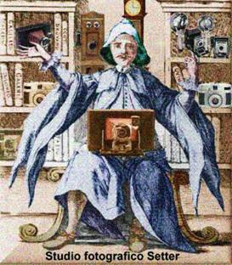

AL SERVIZIO DEI BENI ARTISTICI E CULTURALI

Mario Setter

